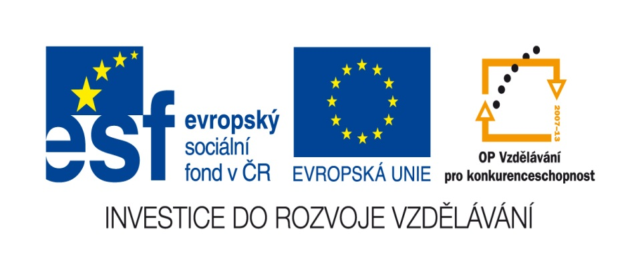

MATEMATICKÝ CHODNÍK- hra

Název školy: Základní škola a Mateřská škola Kokory
Číslo projektu: CZ.1.07/1.4.00/21.2149
Autor: Mgr. Jana Hošťálková
Datum: 04. 12. 2011
Název: VY_32_INOVACE_04 _ M_SČÍTÁNÍ A ODČÍTÁNÍ DESÍTEK nebo příklady dle probíraného učiva
Téma: Počítáme s desítkami
Anotace: hra na opakování probraných početních spojů- procvičení sčítání a odčítání desítek,
slouží k samostatné práci žáků nebo pro počítání ve volné chvíli
Věková skupina: 2. ročník
Vzdělávací oblast: Matematika a její aplikace
Vzdělávací obor : Matematika
Přílohy: herní plán
příklady
zdroj obrázků

- vytiskni hru a připrav si figurky z Člověče, nezlob se (nebo knoflíky) a kostku z Člověče, nezlob se
- paní učitelka připraví karty s příklady dle probíraného učiva
- hoď kostkou, vyber si kartu s příkladem, a pokud vypočítáš správně, můžeš se posunout o počet políček, které jsi hodil na kostce
- POZOR, na cestě do cíle tě čekají vyznačená políčka (vysvětlení u obrázků)

Rozstříhej karty s příklady
10 +20 80 - 60 30 - 20
40 + 50 90 – 10 50 - 40
60 + 40 60 – 40 80 - 70
50 – 20 80 – 70 30 +70
60 – 60 20 + 70 70– 30
20 + 80 40– 30 100-10
20+ 30 60+ 20 90 -60
100-20 100- 50 50+ 50
40+ 30 70 -60 20 +70

Zdroj obrázků: www.office.microsoft.com
Text: vlastní práce autora

